Отчёт по лабораторной работе №11

Дисциплина: архитектура компьютера.

Матюхин Павел Андреевич НММбд-02-22

Содержание

# 1 Цель работы

Приобрести навыки написания программ для работы с файлами.

# 2 Выполнение лабораторной работы

1. Создал каталог для программам лабораторной работы No 11, перешел в него и создал файл lab11-1.asm и readme.txt

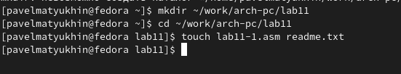

Рис. 1: Файл lab11-1.asm readme.txt

1. Ввел в файл lab11-1.asm текст программы из листинга 11.1 (Программа записи в файл сообщения). Создал исполняемый файл и проверил его работу.

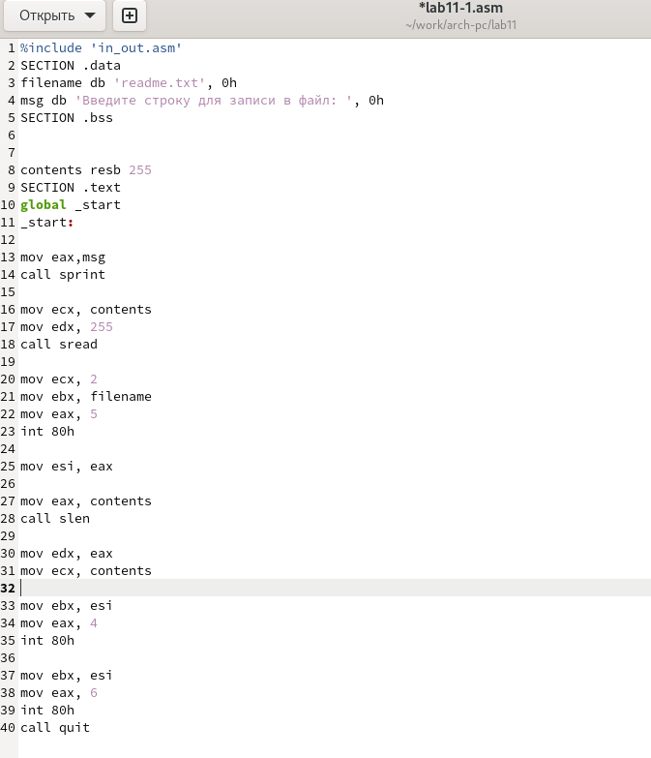

Рис. 2: Программа

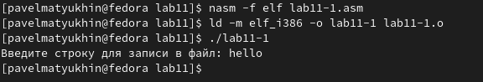

Рис. 3: Работа программы

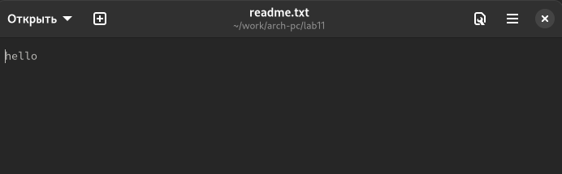

Рис. 4: Текстовый файл созданный в результате работы программы

1. С помощью команды chmod изменил права доступа к исполняемому файлу lab11-1, запретив его выполнение. Программа отказалась запускаться т.к. были изменены права доступа на выполнение программы.

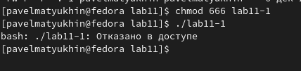

Рис. 5: Работа программы с измененными правами доступа

1. С помощью команды chmod изменил права доступа к файлу lab11-1.asm с исходным текстом программы, добавив права на исполнение. Программа перезаписала существующие данные в текстовом файле, удалив результат предыдущей программы.

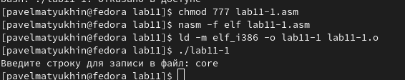

Рис. 6: Работа программы с измененными правами доступа

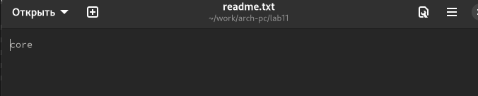

Рис. 7: Текстовый файл созданный в результате работы программы

1. Предоставил права доступа к файлу readme.txt в соответствии с вари- антом в таблице 11.4. Проверил правильность выполнения с помощью команды ls -l.

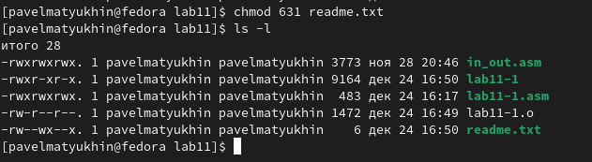

Рис. 8: Измененные права доступа у текстового файла

# 3 Самостоятельная работа

* 1. Написал программу работающую по следующему алгоритму: • Вывод приглашения “Как Вас зовут?” • ввести с клавиатуры свои фамилию и имя • создать файл с именем name.txt • записать в файл сообщение “Меня зовут” • дописать в файл строку введенную с клавиатуры • закрыть файл

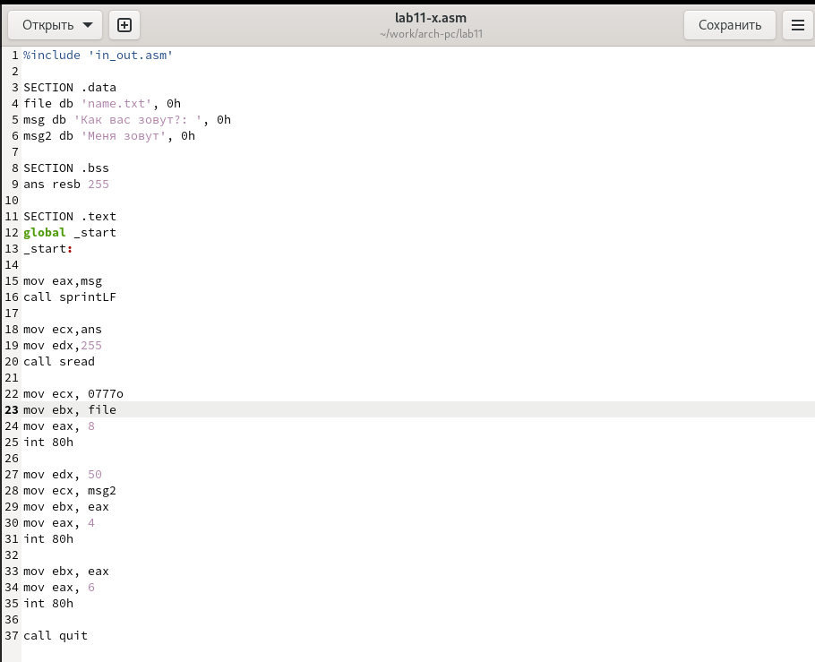

Рис. 9: Программа из самостоятельной работы

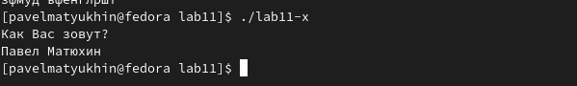

Рис. 10: Работа программы

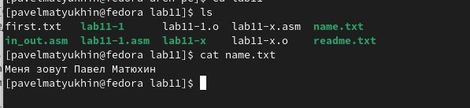

Рис. 11: проверка результата работы программы

# 4 Выводы

Приобрел навыки написания программ для работы с файлами.